

三年上第七单元
单元作业设计
聆听自然密语，打开万物课本
城子河小学 蔡红伟

听——
雨点敲着树叶的琴键
风在草叶间吹响口哨
整片森林都在翻动书页
沙沙 沙沙
快翻开第七单元
云朵驮着生字飘过蓝天
每颗露珠里
都藏着会发光的自然
蘑菇撑开彩色小伞
等路过的蜗牛慢慢念
当夕阳给群山盖上书签
我们发现
整个世界都是我们的课本
20.《古诗三首》
作业  层次 | 作业内容 | 作业分析与设计意图 | 时 长
预习作业 | 读课文梳理思路完成导图。  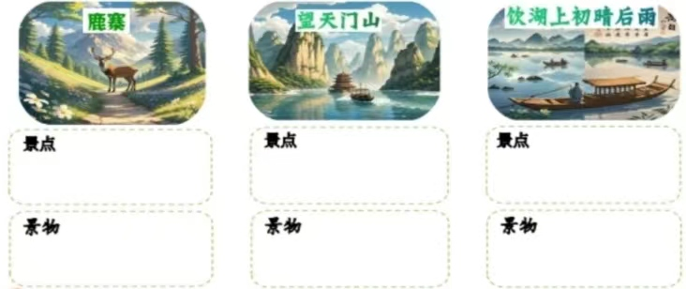 | 通过读文预习，学生能理清课文的思路。 | 6分钟
基础作业 | 一、读语段，赏美景，根据拼音写字词，并用"√"画出加点字的正确读音。  初春，chǔ( )江àn( )边的青苔(tái tán) fǎn( )青了。远远wàng( )去，江面上水雾迷蒙，亦(yí yì)真亦幻。那青山绿水，浓淡相宜(yí yín)，抹(mā mǒ)去了冬日的萧瑟和gū( )寂。我yù( )与友人在此yǐn( )茶赏景，却被一场大雨dǎduàn( )了计划。 | 本题旨在让学生在一定的语言情境中准确把握生字读音和字形。 | 6分钟
提升 作业 | 二、按要求写句子。  1.给诗句中加点的字词选择正确的解释。(填序号)  (1)但闻人语响( )A.却闻到 B.只听见  (2)碧水东流至此回( ) A.回旋B.回绝(3)水光潋滟晴方好( ) A.方形B.正  2、诗句鉴赏家赏析诗句，完成练习。  返景入深林，复照青苔上。  - "返景"在诗中指________________。  这两句诗描绘了山林________(1清晨2晌午3傍晚)时分的景色，表达了诗人对大自然的________之情。  两岸青山相对出，孤帆一片日边来。  (2)"_____ "字使静止的山具有动态美，蕴含诗人__________ 的心情。 | 本题旨在培养观察和分析的能力。 | 8分钟
拓展作业 | 三、我是小诗人——“四季之歌”创作挑战。  模仿本课古诗的风格，尝试创作一首描写当前季节的“小诗”。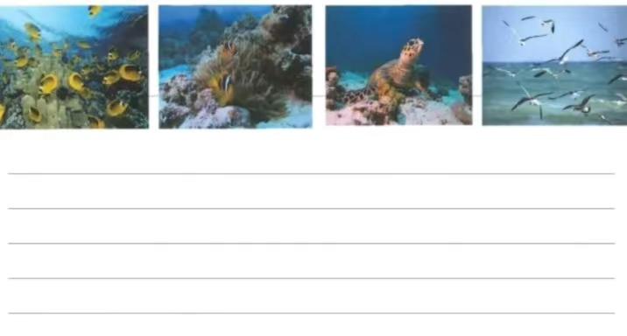 | 激发学生的创造力，培养学生的习作能力。 | 10分钟

20课 作 业 评 价 标 准
评价项目 | 评价标准 | 师评
书写工整 | 字迹整洁，没有错别字。
答案规范 | 认真检查，准确率高。
表达准确 | 语句通顺，能用完整句子表达出自己的意思。
方法运用 | 能把自己想象到的内容写出来。

21.《大自然的声音》
作业  层次 | 作业内容 | 作业分析与设计意图 | 时 长
预习作业 | 熟读课文完成下面的导图。  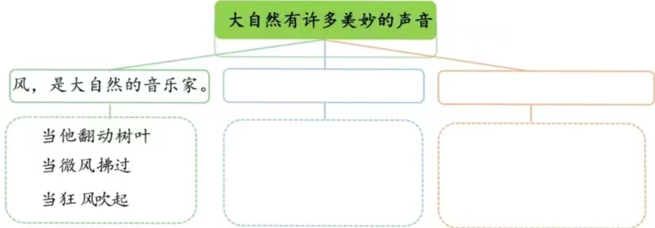 | 通过读文预习，学生能理清课文的思路。为更好学习课文做准备。 | 5分钟
基础作业 | 一、读大自然档案，用"\"画去加点字的错误读音。  大自然充(cōng chōng)满生机，虫子呢(ne ní)喃(nān nán)，仿佛在演奏(zòu còu)一首动听的交响乐；鹰击(jī xí)长空，展示生命的力量......  二、读声音记录卡，看拼音写字词。  细雨滴答，敲打在wū dǐng( )和窗户上，似在演奏一首 měi miào  ( )的钢qín( )曲。细流huì jù( )，流入汹涌澎湃的大海，让人gǎn shòu( )到大自然的wēilì( )。百鸟争míng( ),或浑厚，或细腻，尽情地唱着生命的赞歌。 | 本题旨在通过创设语境，巩固运用本课的生字新词。 | 5分钟
提升 作业 | 三、积累和运用  A.叮叮咚咚 B.哗啦啦  C.滴滴答答 D.唧哩哩  这些词语都表示__________。  这样的词，我能再写两个：_____、________、__________。  运用：下雨了，雨水_____地打在树叶上，河水_____ 地唱着歌蜿蜒而去。我坐在窗前，听_____的虫鸣。小猫在琴键上跳来跳去，琴声_____响成一片。这些声音交织成一曲动听的交响乐。(选词填空，填序号) | 本题着重培养学生对拟声词的理解和运用能力，为习作训练做好铺垫。 | 10分钟
拓展作业 | 四、声音的比喻大师  课文中用了许多生动的比喻（如“小雨滴敲敲打打，一场热闹的音乐会便开始了”）。请你模仿这种写法，为你记录的1-2种声音创作一个优美的句子。 | 本题通过创作加深对课文的理解，培养学生活学活用的能力。 | 10分钟

21课 作 业 评 价 标 准
评价项目 | 评价标准 | 师评
答案规范 | 1.复习，及时改错。  2.按时按量独立完成。
语言优美 | 能做到活学活用，恰当的使用好词好句与修辞手法。
书写规范 | 字迹整洁，没有错别字，正确运用标点符号。
乐学善思 | 乐于思考、思维灵活，有自己独到的见解。
方法运用 | 能运用课堂学习的方法，把自己想象出来的内容表达清楚。

22.《读不完大书》
作业  层次 | 作业内容 | 作业分析与设计意图 | 时 长
预习作业 | 课文理一理  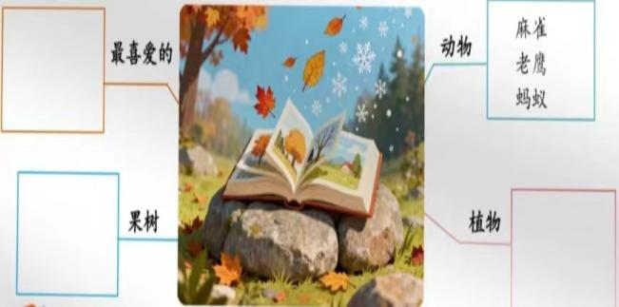 | 通过读文预习，学生能理清课文的思路。为更好学习课文做准备。 | 8分钟
基础作业 | 一、读语段，按要求完成练习。  大自然难道不是一本看不完的大huà cè( )吗?这其中不仅有花草树木，还有各种各样的动物。春风吹来，zītài( )万千的lí huā( )在枝头摇曳；河水里的yú xiā( )欢快地游动，令人愉悦；蚂蚁们jǐng rán yǒu xù( )地搬运着葵花籽，诠释着团结协作的ào mì( )。 | 本题旨在通过创设语境，巩固运用本课的生字新词。 | 6分钟
提升 作业 | 二、补全下面的词语，并选词填空。  超凡( )( )秋( )气( )千姿( )( )  竹，其叶四季常青，其茎虚中有节，其形__________ 。"千磨万击还坚劲，  任尔东西南北风"，正是它坚忍不拔、__________ 的气节写照。 | 本题主要让学生积累成语，能理解并正确使用词语。 | 10分钟
拓展作业 | 三、自然放大镜——细节描写练习选择一种动植物（如蚂蚁、蜘蛛网、蒲公英），进行长达5分钟的近距离观察。  写一段话，尽可能详细地描绘出它的动作、形态等细节。 | 本题培养学生思辨和语言表达能力。 | 6分钟

22课 作 业 评 价 标 准
评价项目 | 评价标准 | 师评
书写规范 | 字迹整洁，没有错别字，正确运用标点符号。
语言优美 | 能做到活学活用，恰当的使用好词好句与修辞手法。
方法运用 | 能运用课堂学习的方法，把自己想象出来的内容表达清楚。
乐学善思 | 乐于思考、思维灵活，有自己独到的见解。
说写结合 | 能把自己的想法表达清楚，写下来。

